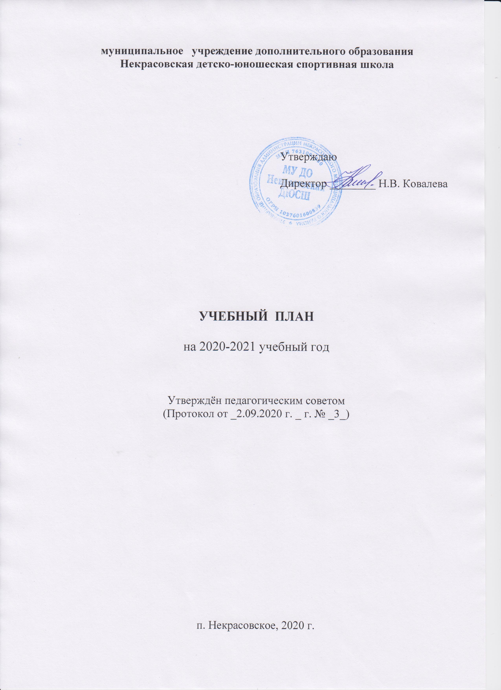

Пояснительная записка
В 2020-21 учебном году планируется реализация образовательных программ по
10 дисциплинам, что позволяет достаточно широко удовлетворять интересы и потребности детей и добиться массового привлечения их к занятиям. Выбор преподаваемых дисциплин определён с учётом интересов детей, их родителей, а так же возможностью их преподавания в ДЮСШ (соответствие направленности школы, наличие педагогов, методического обеспечения, помещений, инвентаря и оборудования). Реализуются 4 сертифицированные программы – хоккей, баскетбол, волейбол, русская лапта остальные программы включены в реестр значимых.

Учебный план включает в себя спортивно – оздоровительный и начальной подготовки этапы обучения.
Учебный план разрабатывается из расчета 40 недель занятий в условиях спортивной школы. Распределение времени в учебном плане на основные разделы подготовки по годам обучения осуществляются в соответствии с конкретными задачами многолетней тренировки.
СПОРТИВНО – ОЗДОРОВИТЕЛЬНЫЙ ЭТАП – учебно – тренировочный процесс осуществляется при недельной нагрузке – до 6 часов, направлен на укрепление здоровья и гармоничное развитие всех органов и систем организма детей, формирование стойкого интереса к занятиям спортом вообще, овладение основами техники выполнения обширного комплекса физических упражнений и воспитание трудолюбия, развитие физических качеств, достижение физического совершенства, высокого уровня здоровья и работоспособности. СОГ охватывают все различные виды спорта. Занятия в группах СОГ позволяют привлекать в ДЮСШ разновозрастной контингент детей, решать вопросы массовости, набора и отбора учащихся, популяризировать здоровый образ жизни.
ЭТАП НАЧАЛЬНОЙ ПОДГОТОВКИ – учебно – тренировочный процесс происходит в группах при 6 часов недельной нагрузки.
Задачами данного этапа являются: отбор детей для систематических занятий спортом, с учетом возраста и выявления задатков и способностей детей. Начального освоение техники и тактики выбранного вида спорта. Формирование устойчивого интереса, мотивации к систематическим занятиям спортом, приобщение детей к здоровому образу жизни.
Этап начальной подготовки характеризуется постепенным наращиванием объема и интенсивности физических нагрузок, воспитанием черт спортивного характера.

Основные виды содержания спортивной подготовки.
- Физическая подготовка включает:
- Общую физическую подготовку (ОФП), направленную на повышение общей работоспособоности;
- Специальную физическую подготовку (СФП), направленную на развитие специальных физических качеств.
- Техническая подготовка включает базовые упражнения, специальные, вспомогательные, характерные для данного спортивного направления.
- Теоретическая подготовка проводится в форме бесед, лекций. Учебный материал распределяется на весь период обучения, учитывая возраст занимающихся и излагается в доступной для них форме. Может осуществляться в ходе практических занятий и самостоятельно.
- Психологическая подготовка предусматривает формирование личности спортсмена и межличностных отношений, развитие интеллекта, психологических функций и психомоторных качеств.
- Инструкторско-судейская практика. Одной из задач ДЮСШ является подготовка учащихся к роли помощника тренера, инструкторов и участие в организации и проведении спортивных соревнований в качестве судьи. изучения Контрольно-нормативные мероприятия проводятся в целях объективного определения перспективности спортсменов и своевременного выявления недостатков в их подготовке. Проводится регулярное тестирование и заносится в протокол.
- Соревнования. Проводятся в соответствии с календарем спортивно-массовых мероприятий.
- Восстановительные мероприятия используются для восстановления работоспособности учащихся ДЮСШ. Используется широкий круг средств и мероприятий педагогических, гигиенических и психологических с учетом возраста, спортивного стажа, квалификации и индивидуальных особенностей спортсмена.
- Медицинское обследование. Проводится вне сетки часов. В задачи контроля входят: диагностики спортивной пригодности ребенка; оценка его перспективности, оказание первой доврачебной помощи.

Для анализа и корректировки своей деятельности ДЮСШ использует следующие критерии:
а) на спортивно-оздоровительном этапе.
- стабильное развитие общей физической подготовки обучающихся наряду с
основами технических навыков в избранном виде спорта;
- уровень освоения основ знаний в области гигиены и первой медицинской помощи, а также овладения теоретическими основами физической культуры и навыков самоконтроля
б) на этапе начальной подготовки
- стабильность состава обучающихся. Уровень потенциальных возможностей обучающихся в избранном виде спорта;
- динамика роста индивидуальных показателей физической подготовленности обучающихся:
- уровень освоения основ техники в избранном виде спорта.
Методической обеспечение образовательного процесса.
Методическое обеспечение образовательного процесса осуществляется на уровне:
Научно-педагогической помощи:
разработка и внедрение образовательных учебных программ физкультурно-спортивной направленности. Участие в семинарах для тренеров-преподавателей по видам спорта с целью изучения передовых и представления собственных разработок по различным направлениям видов спорта.
Консультативно-методической помощи:
Проведение педагогических советов в рамках ДЮСШ. Методические семинары и консультации с привлечением учителей физической культуры общеобразовательных школ.
Организация и проведение районных спортивно-массовых мероприятий школьников.
Аттестация тренеров-преподавателей ДЮСШ.
Повышение квалификации:
-Изучение передового опыта работы в области спорта и физической культуры.
-Участие в соревнованиях регионального, всероссийского уровней, и в их судействе.
-Участие в районных, областных конкурсах и семинарах, семинарах и курсах по судейству соревнований.
-Обеспечение современной методической литературой.
-Изучение правил соревнований и изменений в них.
-Самовыдвижение на присвоение квалификационной категории.
-Самообразование.

Учебно-тематический план занятий по спортивным играм
№ | Виды спортивной подготовки | Количество часов
1 | Теоретическая | 10
2 | Общая физическая | 70
3 | Специальная физическая | 12
4 | Технико-тактическая | 79
5 | Соревнования и контрольные испытания | 24
6 | Тестирование и мед.наблюдение | 12
7 | Инструкторская и судейская практика | 9
Всего |  | 216

Учебно-тематический план занятий для групп самбо, кудо, дзюдо
Первый год обучения
№ | Наименование разделов | Количество часов
№ | Наименование разделов | Всего | Теория | Практика
1. | Физическая культура и спорт в России | 1 | 1 | 0
2. | Спортивная борьба в России | 1 | 1 | 0
3. | Влияние занятий борьбой на строение и функции организма спортсмена | 1 | 1 | 0
4. | Гигиена, закаливание, питание и режим борца | 1 | 1 | 0
5. | Техника безопасности и профилактика травматизма на занятиях борьбой | 2 | 2 | 0
6. | Врачебный контроль, самоконтроль, спортивный массаж | 2 | 2 | 0
7. | Основы техники и тактики борьбы | 2 | 2 | 0
8. | Основы методики обучения и тренировки борца | 1 | 1 | 0
9. | Планирование и контроль тренировки борца | 1 | 1 | 0
10. | Физическая подготовка борца | 1 | 1 | 0
11. | Моральная и специальная психическая подготовка | 2 | 2 | 0
12. | Правила соревнований, их организация и проведение | 1 | 1 | 0
13. | Оборудование и инвентарь | 1 | 1 | 0
15. | Зачет | 1 | 1 | 0
16. | Общая физическая подготовка | 58 | 0 | 58
17. | Специальная физическая подготовка | 22 | 0 | 22
18. | Изучение и совершенствование техники и тактики борьбы | 112 | 0 | 112
19 | Участие в соревнованиях | 6 | 0 | 6
20. | Инструкторская и судейская практика | 6 | 0 | 6
Итого: |  | 216 | 18 | 198

Второй год обучения
№ | Наименование разделов | Количество часов
№ | Наименование разделов | Всего | Теория | Практика
1. | Вводное занятие | 8 | 8 | 0
2. | Физическая культура и спорт в России | 1 | 1 | 0
3. | Спортивная борьба в России | 1 | 1 | 0
4. | Влияние занятий борьбой на строение и функции организма спортсмена | 1 | 1 | 0
5. | Гигиена, закаливание, питание и режим борца | 1 | 1 | 0
6. | Техника безопасности и профилактика травматизма на занятиях борьбой | 2 | 1 | 1
7. | Врачебный контроль, самоконтроль, спортивный массаж | 2 | 1 | 1
8. | Основы техники и тактики борьбы | 2 | 2 | 0
9. | Основы методики обучения и тренировки борца | 1 | 1 | 0
10. | Планирование и контроль тренировки борца | 1 | 1 | 0
11. | Физическая подготовка борца | 1 | 1 | 0
12. | Моральная и специальная психическая подготовка | 2 | 2 | 0
13. | Правила соревнований, их организация и проведение | 1 | 1 | 0
14. | Общая физическая подготовка | 50 | 0 | 50
15. | Специальная физическая подготовка | 26 | 0 | 26
16. | Изучение и совершенствование техники и тактики борьбы | 100 | 0 | 100
17. | Участие в соревнованиях | 6 | 0 | 6
18. | Инструкторская и судейская практика | 2 | 0 | 2
19. | Переводные испытания, выполнение контрольных нормативов | 8 | 0 | 8
Итого: |  | 216 | 22 | 194

Третий год обучения
№ | Наименование разделов | Количество часов
№ | Наименование разделов | Всего | Теория | Практика
1. | Вводное занятие | 6 | 6 | 0
2. | Физическая культура и спорт в России | 1 | 1 | 0
3. | Спортивная борьба в России | 1 | 1 | 0
4. | Влияние занятий борьбой на строение и функции организма спортсмена | 1 | 1 | 0
5. | Гигиена, закаливание, питание и режим борца | 1 | 1 | 0
6. | Техника безопасности и профилактика травматизма на занятиях борьбой | 2 | 1 | 1
7. | Врачебный контроль, самоконтроль, спортивный массаж | 2 | 1 | 1
8. | Основы техники и тактики борьбы | 2 | 2 | 0
9. | Основы методики обучения и тренировки борца | 1 | 1 | 0
10. | Планирование и контроль тренировки борца | 1 | 1 | 0
11. | Физическая подготовка борца | 1 | 1 | 0
12. | Моральная и специальная психическая подготовка | 2 | 2 | 0
13. | Правила соревнований, их организация и проведение | 1 | 1 | 0
15. | Общая физическая подготовка | 50 | 0 | 50
16. | Специальная физическая подготовка | 26 | 0 | 26
17. | Изучение и совершенствование техники и тактики борьбы | 100 | 0 | 100
18. | Участие в соревнованиях | 8 | 0 | 8
19. | Инструкторская и судейская практика | 2 | 0 | 2
20. | Переводные испытания, выполнение контрольных нормативов | 8 | 0 | 8
Итого: |  | 216 | 20 | 196

Четвертый год обучения
№ | Наименование разделов | Количество часов
№ | Наименование разделов | Всего | Теория | Практика
1. | Вводное занятие | 6 | 6 | 0
2. | Физическая культура и спорт в России | 1 | 1 | 0
3. | Спортивная борьба в России | 1 | 1 | 0
4. | Влияние занятий борьбой на строение и функции организма спортсмена | 1 | 1 | 0
5. | Гигиена, закаливание, питание и режим борца | 1 | 1 | 0
6. | Техника безопасности и профилактика травматизма на занятиях борьбой | 2 | 1 | 1
7. | Врачебный контроль, самоконтроль, спортивный массаж | 2 | 1 | 1
8. | Основы техники и тактики борьбы | 2 | 2 | 0
9. | Основы методики обучения и тренировки борца | 1 | 1 | 0
10. | Планирование и контроль тренировки борца | 1 | 1 | 0
11. | Физическая подготовка борца | 1 | 1 | 0
12. | Моральная и специальная психическая подготовка | 2 | 2 | 0
13. | Правила соревнований, их организация и проведение | 1 | 1 | 0
14. | Общая физическая подготовка | 50 | 0 | 50
15. | Специальная физическая подготовка | 26 | 0 | 26
16. | Изучение и совершенствование техники и тактики борьбы | 96 | 0 | 96
18. | Участие в соревнованиях | 10 | 0 | 10
19. | Инструкторская и судейская практика | 6 | 0 | 6
20. | Выполнение контрольных нормативов | 4 | 0 | 4
21. | Подведение итогов | 2 | 0 | 2
Итого: |  | 216 | 20 | 196

Учебно-тематический план по фитнес-аэробике

№ | Тема занятия | Количество часов |  | Всего
№ | Тема занятия | практика | теория | Всего
1 | Инструктаж Вводное занятие | 1 | 1 | 2
2 | Тестирование физических качеств, функциональной подготовленности | 2 | - | 2
3 | Знакомство с базовыми и альтернативными шагами аэробики | 5 | 1 | 6
4 | ОФП- подготовка | 12 | - | 12
5 | Обучение базовым и альтернативным шагам аэробики | 12 | - | 12
6 | Развитие координационных способностей. Дыхательные упражнения. Упражнения на расслабление. | 6 | - | 6
7 | Закрепление базовых шагов | 12 | - | 12
8 | Акробатические и гимнастические элементы | 11 | 1 | 12
9 | Обучение базовым и альтернативным шагам аэробики с движениями рук. | 5 | - | 5
10 | Совершенствование базовых и альтернативных шагов аэробики с  движениями рук. | 6 | - | 6
11 | Составление и изучение музыкальной композиции | 12 | 2 | 14
12 | Совершенствование и закрепление музыкальной композиции | 10 | - | 10
13 | Зачет музыкальной композиции | 2 | - | 2
14 | Совершенствование техники базовых элементов аэробики | 11 | - | 11
15 | Упражнения для мышц ног | 4 | - | 4
16 | Упражнения для мышц брюшного пресса | 4 | - | 4
17 | Упражнения для мышц рук | 3 | - | 3
18 | Изменение темпа при выполнении музыкальных композиций | 12 | - | 12
19 | Добавление силовых элементов. Базовые элементы и их разновидности | 12 | - | 12
20 | Обучение элементам латиноамериканских танцев | 11 | 1 | 12
21 | Совершенствование техники базовых элементов аэробики. Развитие гибкости. | 12 | - | 12
22 | Классическая аэробика | 12 | - | 12
23 | Акробатические и гимнастические элементы | 12 | - | 12
24 | Составление и совершенствование итоговой музыкальной композиции из изученных упражнений | 18 | - | 18
25 | Зачет итоговой музыкальной композиции из изученных упражнений | 2 | - | 2
26 | Контрольный урок. Тестирование «техника выполнения упражнений фитнес- аэробики | 2 | - | 2
27 | итого | 210 | 6 | 216

Учебно-тематический план занятий по лыжным гонкам

№ | Раздел | Теория | Практика | По плану | По факту
1 | Вводное занятие. Инструктаж по охране труда | 2 | - | -
2 | Основы знаний по лыжной подготовке: | 1 | - | -
3 | Техника передвижения на лыжах: | 1 | 20 | 20
3.1 | Скользящий шаг | 1 | 3 | 3
3.2 | Попеременный двухшажный ход | 1 | 3 | 3
3.3 | Спуск в стойке устойчивости | 1 | 2 | 2
3.4 | Подъемы «елочкой», «полуелочкой», «лесенкой» | 1 | 3 | 3
3.5 | Поворот переступанием на месте | 1 | 3 | 3
3.6 | Торможение падением | 1 | 3 | 3
3.7 | Непрерывное передвижение до 1 км | 1 | 3 | 3
4 | Игры на лыжах | 1 | 4 | 4
5 | Специальная физическая подготовка | 1 | 16 | 16
6 | Общая физическая подготовка | 1 | 20 | 20
6.1 | Строевые упражнения | 1 | 10 | 10
6.2 | Общеразвивающие упражнения | 1 | 10 | 10
7 | Подвижные игры и эстафеты | 1 | 8 | 8
8 | Кроссовая подготовка | 1 | 8 | 8
9 | Контрольные проверки и соревнования | 2 | 4 | 4
 | Итого | 20 | 100 | 100

